Bài 4. KHẢO SÁT MẠCH DAO ĐỘNG ĐIỆN TỪ
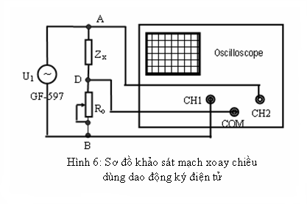
1. Đo điện trở thuần R_{x}
Vì hiệu điện thế và dòng điện chạy qua điện trở thuần R_{x} và R₀ luôn đồng pha, mà 2 dòng điện ngược pha (do chung chân COM nối đất trên sơ đồ mạch điện hình 6) nên 2 hiệu điện thế 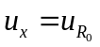 và 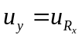 cũng ngược pha => ϕ = π , thay vào phương trình elip xiên: đây là phương trình đường thẳng nghiêng trái => trên màn hình dao động ký điện tử xuất hiện một đoạn thẳng sáng nghiêng bên trái.
Điều chỉnh điện trở R_{o} của hộp điện trở mẫu cho tới khi đoạn thẳng sáng nằm nghiêng 45⁰ so với các trục toạ độ. Khi đó biên độ 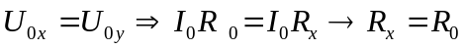
2. Đo điện dung C_{x} của tụ điện
Trên màn hình dao động ký điện tử xuất hiện vệt sáng hình êlip vuông, vì theo giản đồ vectơ (hình 1) 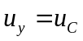 chậm pha hơn là /2 =>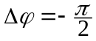, thay vào phương trình elip xiên: 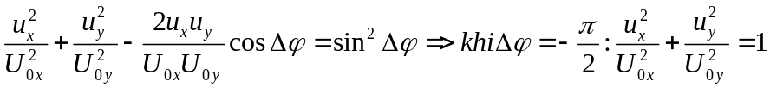 là phương trình đường elip vuông.
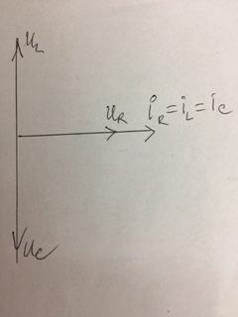
Hình 1: Giản đồ vecto của mạch RLC mắc nối tiếp nên chung i
Điều chỉnh điện trở R₀ của hộp điện trở mẫu hoặc tần số f của máy phát tới khi elip vuông trở thành hình tròn. Khi đó, biên độ U_{C} = , suy ra:
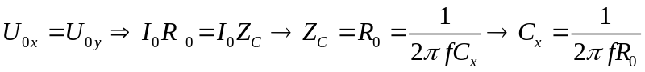
- Đo điện cảm L_{x} của cuộn dây không có lõi sắt:
Trên màn hình dao động ký điện tử xuất hiện vệt sáng hình êlip vuông, vì theo giản đồ vectơ (hình 1) 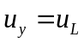 nhanh pha hơn là /2 =>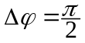, thay vào phương trình elip xiên: 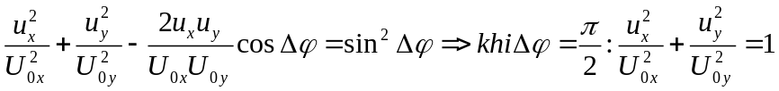 là phương trình elip vuông (nếu điện trở thuần r của cuộn dây rất nhỏ so với cảm kháng Z_{L} ).
Điều chỉnh điện trở R₀ của hộp điện trở thập phân hoặc tần số máy phát cho tới khi vệt sáng hình êlip vuông trở thành vệt sáng hình tròn. Khi đó, biên độ U_{L} = , suy ra:
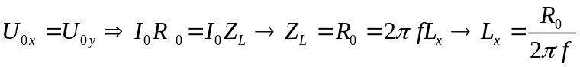
4. Đo tần số cộng hưởng của mạch RLC mắc nối tiếp
Khi xảy ra hiện tượng cộng hưởng điện trong mạch RLC mắc nối tiếp thì vệt sáng hình êlip vuông trở thành một đoạn sáng thẳng nằm ngang.
Giải thích: Điều kiện cộng hưởng điện trong mạch RLC:
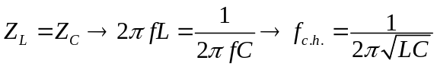
Khi cộng hưởng 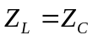, i chung do mắc nối tiếp, mà 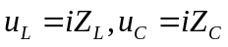=> 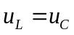, mà theo giản đồ vectơ hình 1 thì 2 vectơ 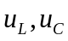 ngược nhau => 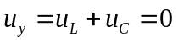, tức là mất tín hiệu điện áp vào kênh y nên electron bắn ra từ catot đốt nóng chỉ dao động theo kênh x (nằm ngang) do điện áp xoay chiều , do đó hình êlip vuông trên màn hình dao động ký điện tử bị biến đổi thành một đoạn thẳng sáng nằm ngang.

- Đo tần số cộng hưởng của mạch RLC mắc song song
Khi xảy ra hiện tượng cộng hưởng điện trong mạch RLC mắc song song thì vệt sáng hình êlip vuông trở thành một đoạn sáng thẳng đứng (nếu cuộn dây thuần cảm).
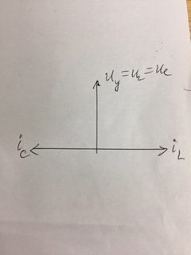
Hình 2: Giản đồ vecto của mạch RLC mắc C song song L nên chung u
Giải thích: Khi cộng hưởng , do mắc song song, mà 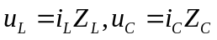 => 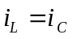, mà 2 vectơ 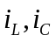 ngược pha như hình 2 => 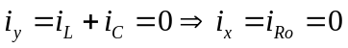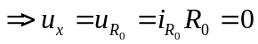, tức là mất tín hiệu điện áp vào kênh x nên electron bắn ra từ Katot đốt nóng chỉ dao động theo kênh y (thẳng đứng) do điện áp xoay chiều 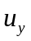, do đó hình êlip vuông trên màn hình dao động ký điện tử bị biến đổi thành một đoạn sáng thẳng đứng nếu cuộn dây thuần cảm.

